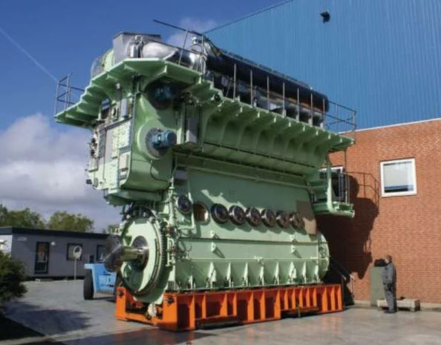

РАЗВИТИЕ ДЕЙСТВУЮЩЕГО БИЗНЕСА
В ОБЛАСТИ УСТРАНЕНИЯ ДЕФЕКТОВ ДЕТАЛЕЙ
ГРУЗОВЫХ МАШИН, ТЯЖЕЛОЙ ТЕХНИКИ И
СУДОВЫХ ДВИГАТЕЛЕЙ
Опыт работы: 12 лет

Перед вами далеко не самый большой
судовой дизель

ИП Мороз Владимир Владимирович
+7 928 153 45 85
moroz.ingener@yandex.ru

ПРОБЛЕМАТИКА ВОПРОСА

Исходя из имеющейся практики, мы выделяем четыре ключевых момента:
- На сегодняшний день Россия не производит собственные судовые дизели.
- Примерно 99,7% судовых дизелей производится в недружественных России странах.
- Размер деталей судовых двигателей – очень большой. Отсюда – их высокая стоимость + чрезвычайная затрудненность механической обработки.
- Возможность полноценного восстановления дорогостоящих деталей востребована в любой политической обстановке, поскольку даёт огромную экономию эксплуатационных расходов.
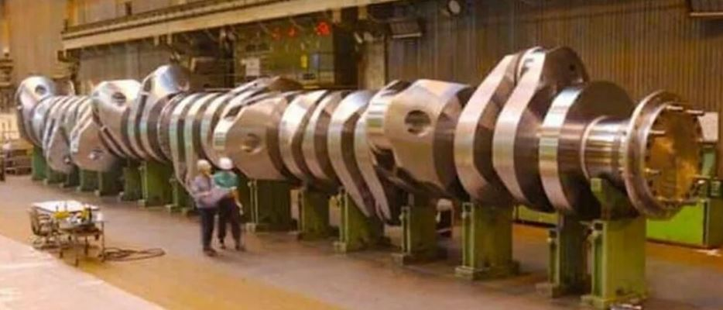
РЕШЕНИЕ и ПОЧЕМУ ИМЕННО С НАМИ

- Три ключевых момента Решения:
  - Наличие уникальной, не имеющей аналогов в мире и уже проверенной практикой технологии устранения пробоев и трещин (включая внутренние) в головках, крышках и блоках двигателей.
  - Наличие уникального, не имеющего аналогов в мире (еще не проверенного на практике, но абсолютно технологически очевидного) решения по созданию компактных устройств, позволяющих осуществлять с высокой точностью механическую обработку сложных деталей, независимо от их размера.
  - Логичное объединяющее решение – создать мобильный комплекс на базе туристического автобуса. В багажном отсеке поместить всё необходимое оборудование, а в пассажирском отсеке – обустроить автодом для бригады из 5 человек (состав бригады определен имеющимся опытом).
- Это надо делать с нами по той простой причине, что именно мы всё это и придумали.

ОТЗЫВЫ

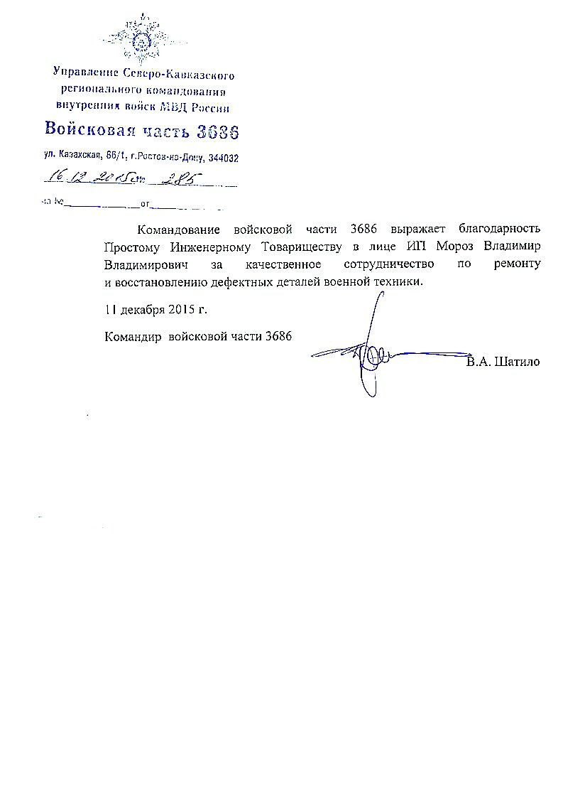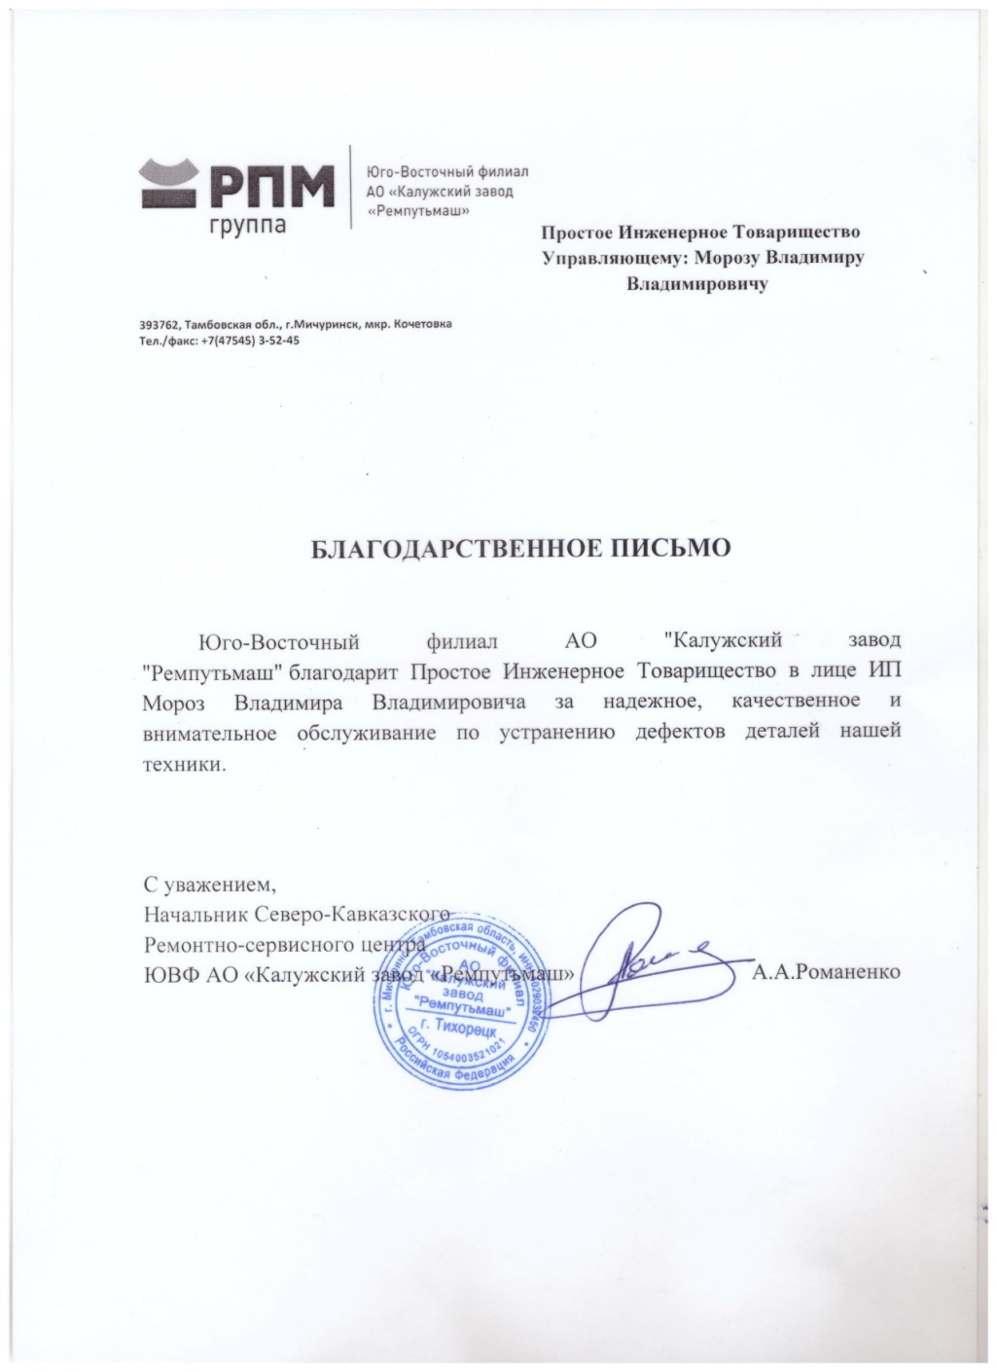
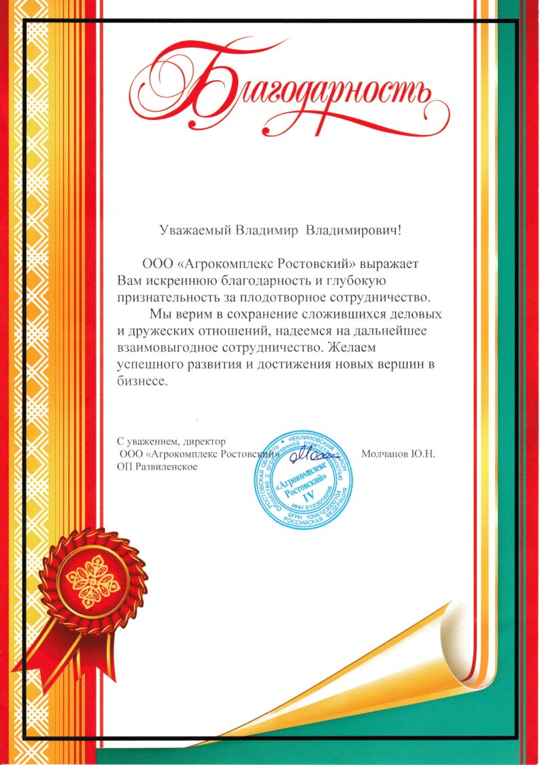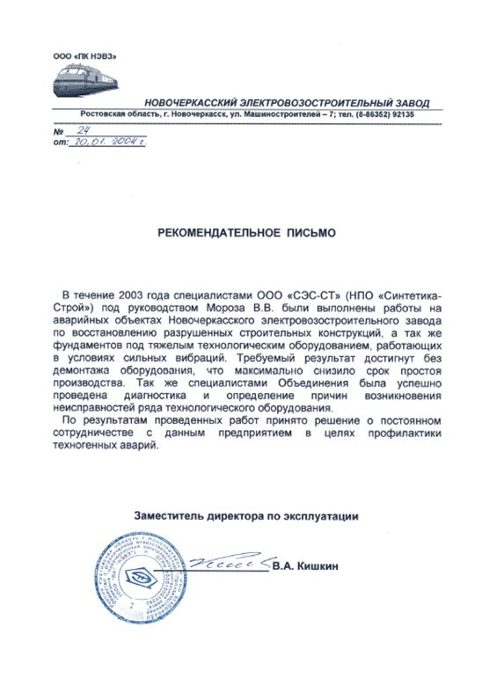
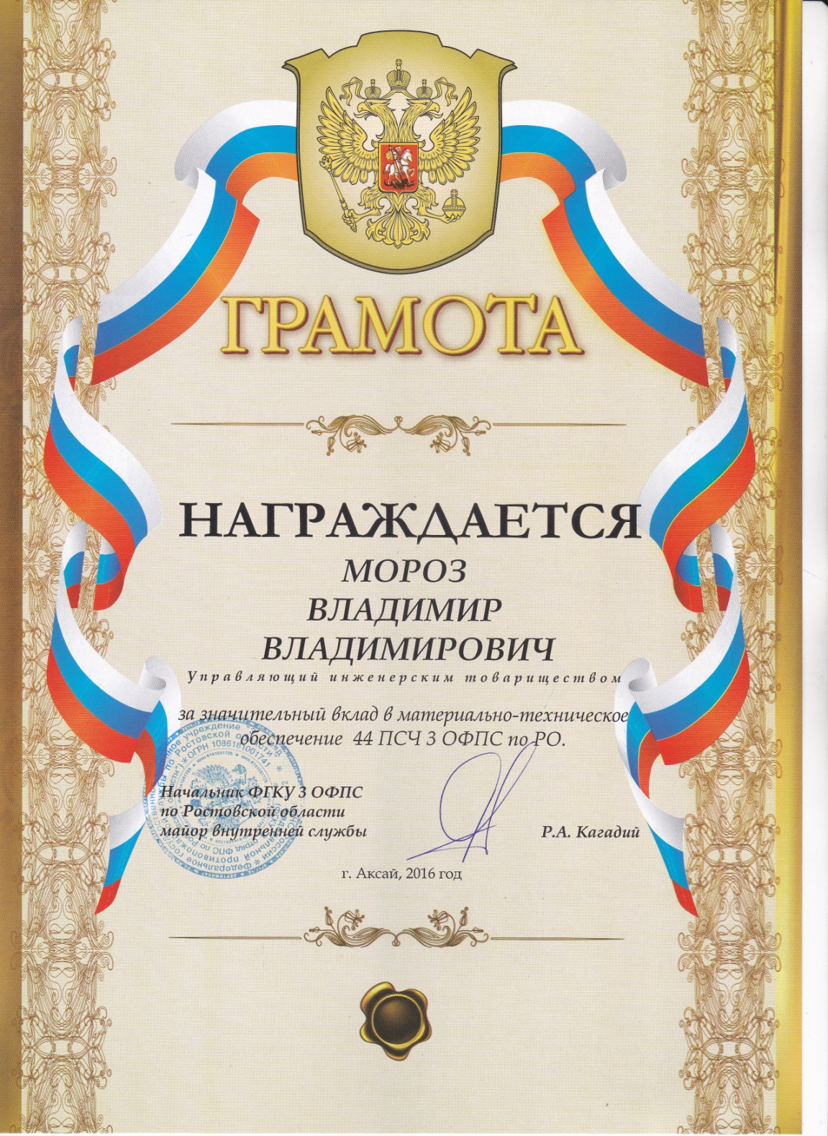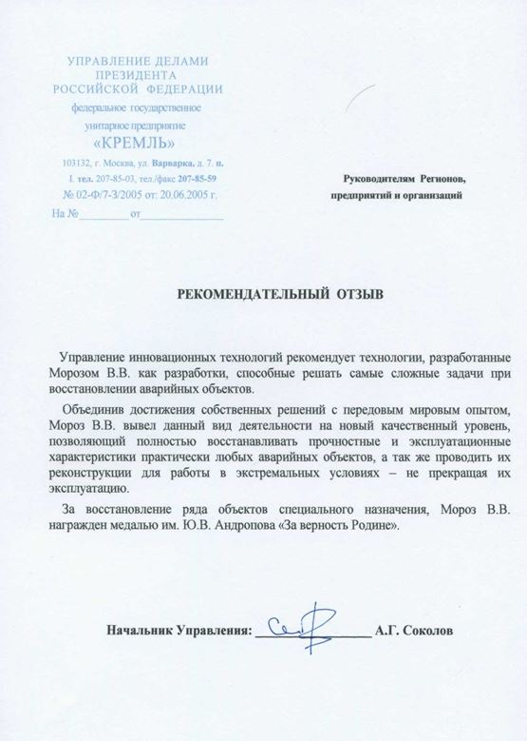

МАРКЕТИНГ и ПРОДАЖИ

Исходя из общедоступных источников, мы ориентируемся на следующие базовые данные:
А. Общее количество морских судов Российского флота
- Транспортный – около 1600 ед.
- Обеспечивающий – около 1400 ед.
- Рыбопромысловый – около 1130 ед.
- Научно-исследовательский – около 82 ед.
- Военный – около 340 ед.
- «Теневой» танкерный флот – около 620 ед.
Общее количество судов речного флота – около 11508 ед.
Состояние судов можно оценить по общей характеристике рыболовного флота.
- Судов моложе 20 лет – не более 17%
- Средний возраст судов – около 30 лет.

Нужно отметить, что это далеко не весь флот России

МАРКЕТИНГ и ПРОДАЖИ

Б. Ресурс судовых дизелей разных производителей приводится в специализированных нормативных документах.
Таким образом, взяв за основу общее количество кораблей российского флота, усредненные данные по ресурсу двигателей и понижающий коэффициент = 0,5 – мы получаем планируемую потенциальную загрузку создаваемой системы обслуживания.
Здесь мы исходим из того, что:
- Кроме нас больше никто в мире этого делать не умеет (ответ на вопрос о конкуренции).
- Наша услуга крайне необходима как в части решения проблемы импортозамещения, так и в части значительного сокращения расходов на ремонт даже в условиях стабильных поставок.
- Понижающий коэффициент выбран с большим запасом, исходя из того, что не все позиции будут поступать на восстановление.

В итоге, мы получаем целесообразность создания сети мобильных комплексов в количестве до 17 штук только в России.
ЗАПРОС И ПРЕДЛОЖЕНИЕ

Вариант 1: создание одного мобильного комплекса
  - Требуемые/привлекаемые средства:
- Автобус туристический б/у = 3,5 млн. руб.
- Переоборудование автобуса = 2,5 млн. руб.
- Стандартное оборудование = 5,7 млн. руб.
- Нестандартное оборудование (собственного изготовления по собственному проекту) = 11,4 млн. руб.
- Сертификация = 1,3 млн. руб.
Итого: 24,4 млн. руб.
  - Оборотные средства + база размещения – собственные средства инициатора проекта.
  - Срок выхода на проектную мощность – 12 месяцев.
  - Планируемая чистая прибыль = 5,0 млн. руб. за одну рабочую смену.
  - Доля инвестора = 35%.
Вариант 2: создание сети мобильных комплексов (от 7 шт.)
Условия обсуждаются дополнительно.
Доля инвестора = 70%

ЦЕЛЕСООБРАЗНОСТЬ И РЕНТАБЕЛЬНОСТЬ

Целесообразность создания мобильных комплексов
В процессе собственной практики, столкнувшись со сложностями обработки большеразмерных деталей, мы пришли к парадоксальному выводу:
Выполнять такие работы намного проще и рентабельнее силами не стационарного предприятия, а именно – мобильных комплексов.
Конечно, это становится возможным с использованием наших разработок.
Приведу конкретный пример:
Самый дешевый, бывший в употреблении (!!!) станок для шлифовки коленвалов, длиной до 5 метров (а это далеко не самый большой размер в этой области), который мне удалось найти, стоил = 74,0 млн. руб.
И это только одна позиция.
А теперь представьте себе стоимость всего комплекта оборудования в стандартном исполнении. Размеры и характеристики требуемого здания со сверхмощными фундаментами и опорами под грузоподъемные механизмы, энергоёмкость и общую стоимость содержания всего этого хозяйства.
И сравните с одним мобильным комплексом, который сопоставим по своей производительности со всей этой махиной.
С комплексом, который будет ездить по обслуживаемым судоремонтным предприятиям, и работать на их территории и на их энергоресурсах.
Самое смешное, что такая схема работы намного выгоднее всем сторонам процесса.

ЦЕЛЕСООБРАЗНОСТЬ И РЕНТАБЕЛЬНОСТЬ

В данном виде работ мы имеем уникальную ситуацию, когда стоимость услуги базируется не на себестоимости работ, а на интересе заказчика.
Всё просто: деталь большая и дорогая, а дефект, который приводит к выводу её из строя – имеет (практически всегда) небольшую локацию. Поэтому себестоимость устранения дефекта весьма невысокая.
Конечно, при наличии трех составляющих:
- Если ты знаешь – как это делать.
- Если ты умеешь это делать.
- Если тебе есть чем это делать.
ПЕРВЫЕ ДВЕ СОСТАВЛЯЮЩИЕ У НАС ЕСТЬ
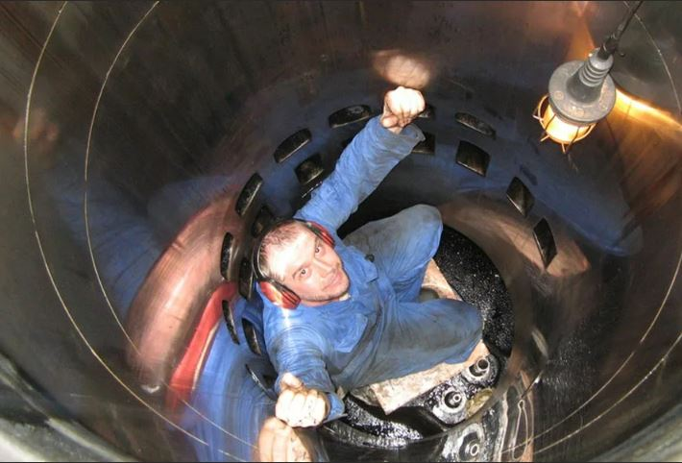
С благодарностью за внимание,

Мороз Владимир

